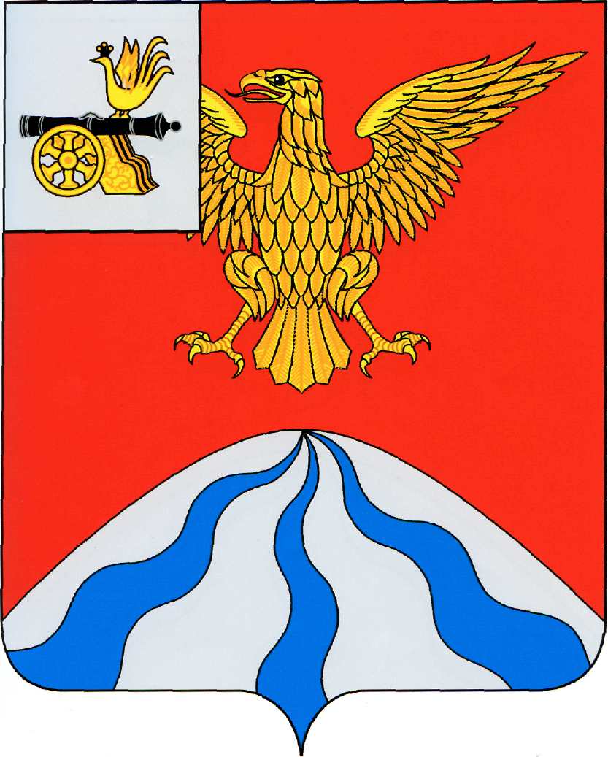

ХОЛМ-ЖИРКОВСКИЙ РАЙОННЫЙ СОВЕТ ДЕПУТАТОВ

Р Е Ш Е Н И Е

от 11 сентября 2024 года №40

Об исполнении бюджета муниципального образования «Холм-Жирковский район» Смоленской области за 1 полугодие 2024 года
Заслушав и обсудив отчет заместителя Главы муниципального образования -начальника Финансового управления Администрации муниципального образования «Холм-Жирковский район» Смоленской области Журавлевой О.Н. об исполнении бюджета муниципального образования за 1 полугодие 2024 года, решение постоянной комиссии по бюджету, налогам, финансам и инвестиционной политике, Холм-Жирковский районный Совет депутатов

Р Е Ш И Л:

Отчет об исполнении бюджета муниципального образования «Холм-Жирковский район» Смоленской области за 1 полугодие 2024 года по доходам в сумме 241 722,4 тыс. рублей (55,6 процента от уточненных годовых назначений) и по расходам в сумме 233 488,7 тыс. рублей (50,149,7 процента к уточненным годовым назначениям) принять к сведению.

Председатель
Холм-Жирковского
районного Совета депутатов А.П. Горохов

